https://www.youtube.com/watch?v=UY0mjcTod5s

Цикл с постусловием (repeat) в Pascal abc.net
Синтаксис цикла repeat:
repeat // заголовок цикла
<операторы> // тело цикла
until <условие>
Цикл repeat на блок-схеме
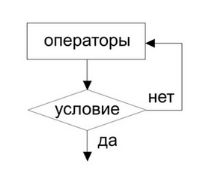
В цикле repeat тело выполнится хотя бы один раз.
Пример: Вычислить сумму четных чисел от 2 до 20.
✍ Решение:
sum := 0;
x := 2;
repeat
sum += x;
x += 2;
until x = 22;

